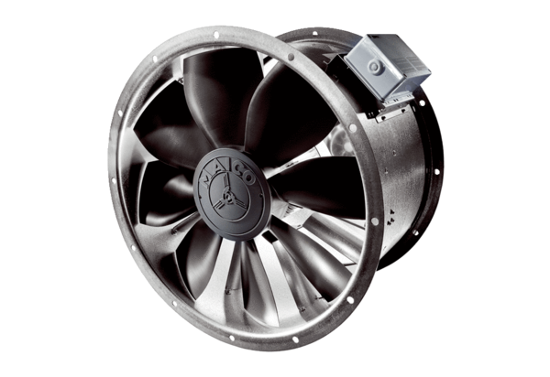Axiální potrubní ventilátor DZL 50/6 BObsah dodávky: 1 kusSortiment: C
Typové číslo: 0086.0087Výrobce: MAICO

